ICS
CCS
43
湖南省地方标准
DB43/T XXXX—2026

渔业设施建设通用规范
第6部分：光伏渔业设施

General specification for fishery facility construction
— Part 6: Specification for photovoltaic fishing facilities

2026 - XX - XX发布
2026 - XX - XX实施
湖南省市场监督管理局 发布

目次
前言 II
引言 III
1 范围 1
2 规范性引用文件 1
3 术语和定义 1
4 一般要求 1
4.1 规划协调 1
4.2 耦合设计 2
4.3 安全性 2
4.4 环保性 2
5 光伏设施 2
5.1 支架系统 2
5.2 安装高度与间距 2
5.3 防雷与接地 2
5.4 验证方法 2
6 养殖设施 2
6.1 设施类型 3
6.2 布局与安装 3
6.3 验证方法 3
7 配套设施 3
7.1 增氧与水处理设施 3
7.2 智能化监控系统 3
7.3 电力与防爆设施 3
7.4 维护通道与安全设施 3
7.5 验证方法 3
8 施工与验收 4
8.1 施工准备 4
8.2 施工过程 4
8.3 工程验收 4
附录A（资料性） 光伏渔业设施布局图示例 5

前言
DB43/T ****《渔业设施建设通用规范》为首次发布，拟分为６部分：
第１部分：总则；
第２部分：池塘渔业设施；
第３部分：大水面渔业设施；
第４部分：稻田渔业设施；
第５部分：陆基渔业设施；
第６部分：光伏渔业设施。
本文件是DB43/T****《渔业设施建设通用规范》的第6部分。
本文件按照GB/T 1.1-2020《标准化工作导则 第１部分：标准化文件的结构和起草规则》和GB/T 20001.5-2017《标准编写规则 第５部分：规范标准》的规定起草。
请注意本文件的某些内容可能涉及专利。本文件的发布机构不承担识别专利的责任。
本文件由湖南省农业农村厅提出。
本文件由湖南省农业标准化技术委员会归口。
本文件起草单位：湖南开天新农业科技有限公司、湖南澧水流域水利水电开发有限责任公司、岳阳市农业科学研究院、湖南省水产研究所、湖南省畜牧水产事务中心、湖南省标准化协会、湖南农业大学水产学院、长沙市农业技术推广中心、湖南美匠橙农业发展股份有限公司、湖南地科院规划设计有限公司、苏州鼎兴斯沃水产养殖设备有限公司。
本文件主要起草人：胡浩宇、刘晔、李永吉、欧东升、胡再明、张艳春、唐国伟、李密、李绍明、吴三桂、王志明、刘双全、高峰、张舟、邓启、谢敏、谢仲桂、谢玉昆、尹升福、郑远东、谭蓓、葛朋彪。
。

引言
为促进湖南省渔业与新能源产业的深度融合，实现渔光互补，提高水域资源利用效率和养殖效益，规范光伏渔业设施的建设行为，特制定本文件。本文件旨在为结合光伏水域特点，利用现有光伏水域，耦合流水槽、圈养桶等设施进行“渔光互补”养殖的工程建设提供技术依据，规定光伏渔业设施建设的要求和证实方法，确保设施建设的科学性、安全性与实用性。

渔业设施建设通用规范 第6部分：光伏渔业设施
  - 范围
本文件规定了光伏渔业设施的建设总体要求、光伏设施、养殖设施、配套设施的施工要求，描述了对应的证实方法。
本文件适用于利用现有光伏水域，配套建设流水槽、圈养桶等设施进行“渔光互补”养殖的工程建设。
  - 规范性引用文件
下列文件中的内容通过文中的规范性引用而构成本文件必不可少的条款。其中，注日期的引用文件，仅该日期对应的版本适用于本文件；不注日期的引用文件，其最新版本（包括所有的修改单）适用于本文件。
GB/T 4956 磁性基体上非磁性覆盖层 覆盖层厚度测量 磁性法
GB/T 4957 非磁性导电基体金属上非导电覆盖层厚度测量 振幅敏感涡流法
GB 8702 电磁环境控制限值
GB/T 17949.1 接地系统的土壤电阻率、接地阻抗和地面电位测量导则 第1部分：常规测量
GB 50009 建筑结构荷载规范
GB 50017 钢结构设计标准
GB 50205 钢结构工程施工质量验收标准
GB 50343 建筑物电子信息系统防雷技术规范
GB 50987 水利工程设计防火规范
HJ 700 水质 65种元素的测定 电感耦合等离子体质谱法
HJ 765 固体废物 有机物的提取 微波萃取法
  - 术语和定义
下列术语和定义适用于本文件。
光伏渔业设施 photovoltaic fishing facility
在光伏水域集成建设流水槽、圈养桶等养殖系统，实现光伏发电与水产养殖协同运行的复合型生产设施。
渔光互补 fishery-photovoltaic complementarity
在保障光伏发电功能的基础上，通过工程化设施在水下进行科学养殖，实现“一水两用、一地多收”的复合生产模式。
  - 一般要求
    - 规划协调
光伏渔业设施的建设应符合当地水域滩涂养殖规划、国土空间规划及新能源发展规划，并与光伏电站的总体设计相协调。
    - 耦合设计
应遵循“渔光互补”原则，进行一体化耦合设计。光伏设施的布局应为养殖设施预留足够的空间和光照，养殖设施的建设不得影响光伏组件的发电效率及运维通道。
    - 安全性
设施建设应满足结构安全、用电安全、防汛安全及生态安全要求，应符合DB43/****.1的要求。
    - 环保性
施工及运营过程中应采取有效措施，防止对水体造成污染。
  - 光伏设施
    - 支架系统
支架系统可采用固定支架、柔性支架或跟踪支架等形式。在养殖区上方，宜优先采用大跨度、高净空的柔性支架系统，以减少桩基对水体环境和养殖作业的影响。
支架结构设计应符合GB 50009、GB 50017的规定，充分考虑风荷载、雪荷载、温度变化及水体腐蚀等因素。
    - 安装高度与间距
光伏组件最低点距设计最高水位的高度应不小于2.5m，以满足养殖生物生长光照需求、增氧设备安装及日常捕捞作业要求。
光伏阵列的间距应根据当地地理纬度、光伏组件倾角及养殖水体光照需求进行优化设计，确保水体在主要养殖季节获得足够的有效光照。
    - 防雷与接地
光伏设施应按GB 50343的要求设置完善的防雷接地系统，确保雷雨天气下的人员和设施安全。
    - 验证方法
使用激光测距仪或水准仪，在组件安装完成后，随机抽取不少于5个点位，测量组件最低点至设计水面标高的垂直距离，取最小值进行判定。
使用磁性测厚仪或涡流测厚仪，按GB/T 4956或GB/T 4957规定，对支架关键部位（立柱、连接件、水下部分）进行抽样检测，每类构件不少于3处，取最小值。
通过并网逆变器保护功能测试仪，模拟电网失压、频率异常等工况，检测系统是否在规定时间内（≤2s）断开并网开关，实现孤岛保护。防逆流功能通过反向功率测试验证。
在典型天气条件下（晴天正午），使用照度计测量组件下方不同水深（0.5m、1.0m、1.5m）的光照强度；与无遮挡区域对比，计算光照衰减率；结合组件透光率参数和阵列间距，采用PVsyst软件模拟全年平均光照分布。
  - 养殖设施
    - 设施类型
宜选用流水槽、圈养桶等集约化、可控性强的设施养殖模式，其技术要求应分别符合DB43/T XXXXX.2和DB43/T XXXXX.3的要求。
    - 布局与安装
养殖设施（流水槽、圈养桶）的布局应避开光伏桩基密集区，保证水流畅通、操作便利及应急逃生通道的畅通。
设施之间及设施与光伏桩基之间应留有足够的安全距离（建议不小于2m），并设置防撞装置。
养殖设施应固定牢固，能抵御水体风浪及水流冲击。
    - 验证方法
应分别符合DB43/T XXXXX.2和DB43/T XXXXX.3的规定。
  - 配套设施
    - 增氧与水处理设施
应根据养殖密度和光伏遮挡程度，配备足够的增氧设施（如微孔增氧、水车式增氧机、涌浪机等）和水体循环净化设施，以弥补光伏板遮挡造成的自然复氧不足和光照减弱。
    - 智能化监控系统
宜建立包含水质在线监测（溶解氧、pH、氨氮、水温等）、视频监控、自动投喂及增氧控制等功能的智能化管理系统。
    - 电力与防爆设施
养殖设备的供电线路应与光伏直流、交流线路保持安全距离，并采取防水、防漏电保护措施。
在易产生可燃气体（如甲烷）的区域，电气设备应采用防爆型。
    - 维护通道与安全设施
应设置连接岸边与养殖设施、以及设施之间的水上维护通道（如浮桥、栈道），通道宽度不宜小于0.8m，并设置防护栏杆。
应按GB 50987的要求配备消防器材、救生设备及安全警示标识。
    - 验证方法
使用接地电阻测试仪（如ZC-8型），按GB/T 17949.1规定，采用三极法测量接地装置工频接地电阻，测试点不少于3处，取最大值。
在光伏阵列运行状态下，使用电磁辐射分析仪（如Narda EHP-50F），测量组件下方1.5m高度处的电场强度（V/m）和磁场强度（A/m），频率范围30MHz～3GHz，与GB 8702《电磁环境控制限值》限值对比。
施工期及运行初期，采集水样，检测铅、镉、汞、多环芳烃等特征污染物，方法按HJ 700、HJ 765执行；核查施工日志、材料进场记录，确认无有毒材料使用；检查沉淀池、防尘网等水保设施运行情况。
  - 施工与验收
    - 施工准备
施工前应编制专项施工方案，明确施工工艺、进度计划及安全环保措施。
对进场的材料、设备应进行检验，合格后方可使用。
    - 施工过程
桩基施工应符合相关地基与基础工程施工质量验收规范，确保承载力满足设计要求。
钢结构安装应符合GB 50205的规定，焊接质量、防腐涂层厚度等应满足设计要求。
水上作业应遵守安全操作规程，配备必要的安全防护装备。
宜绘制光伏渔业设施布局图（参见附录A），展示以下内容：
光伏板阵列、桩基与水面的相对位置；
流水槽、圈养桶在光伏水域中的布局；
增氧机、投饵机、水质监测探头的典型位置；
浮桥/栈道等维护通道的走向；
电气管线的敷设路径；
关键尺寸标注：如光伏板高度、阵列间距、设施与桩基间距等。
    - 工程验收
工程完工后，应按相关标准组织验收。
验收内容应包括：资料审查（设计文件、施工记录、材料检验报告等）、实体检查（结构尺寸、安装高度、间距、防腐、接地、设备运行等）及功能测试（增氧、监控、电力系统等）。
验收合格后，方可投入运行。

- （资料性）
光伏渔业设施布局图示例
光伏渔业设施布局图见图A.1。
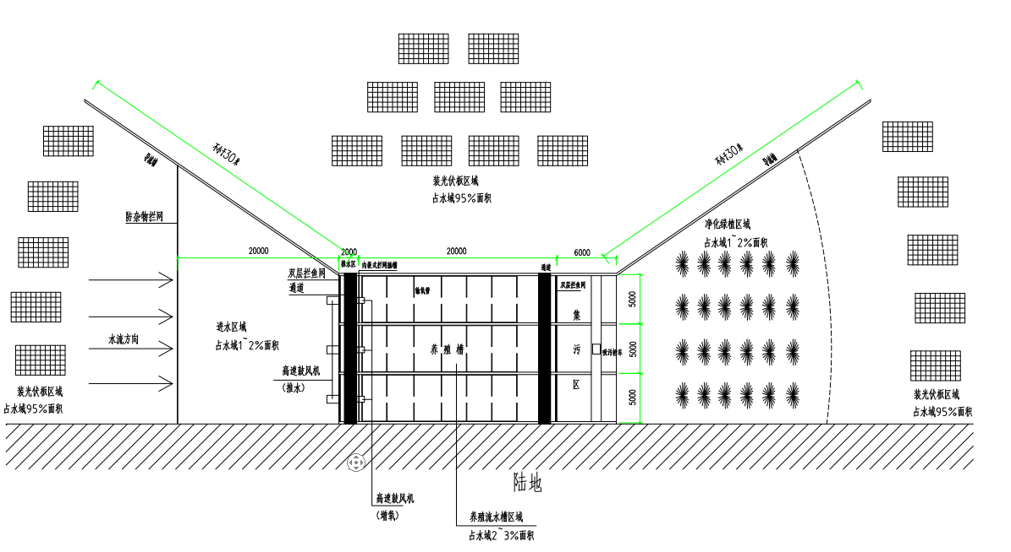
光伏渔业设施布局图

